11 בנובמבר 2025
‏י"ח בחשוון תשפ"ו

מצאי זרמי שפכי תעשייה
נובמבר 2025

‏

תוכן עניינים
1. רקע 3
2. מטרת מצאי זרמים 3
3. אפיון זרמי שפכים ותוכנית לניהולם 4
3.1 מתודולוגיה לביצוע מצאי זרמים 4
3.1.1 דיאגרמת משבצות 4
3.1.2 תיאור מילולי של תהליכי הייצור 5
3.1.3 הקמת כרטיסי זרם 5
3.1.4 כימות פליטות, אימות וגיבוש רשימת תיעדוף 6
3.1.5 ניהול מערך השפכים המפעלי 7

רקע
במסגרת הצטרפותה של ישראל למדינות ה-OECD, יישום חוק רישוי סביבתי משולב והשתתפות בפרויקט Twinning עם האיחוד האירופי, החל המשרד להגנת הסביבה לאמץ רגולציה אירופאית בכלל, וגרמנית בפרט, במטרה להעלות את רמת הפיקוח הסביבתי לסטנדרטים בינלאומיים מתקדמים. אחד הכלים המרכזיים שנעשה בהם שימוש הוא מסמכי הייחוס (BREFs), אשר מהווים בסיס להנחיות והדרישות הישראליות בניהול סביבתי מיטבי של מערך השפכים התעשייתיים.
חוק המים, התשי"ט–1959, אשר מטרתו בין היתר הוא הגנה על מקורות מים, מי תהום וקרקע, מהווה חלק עיקרי בסמכות החוקית של המשרד להגנת הסביבה לשמירה על מקורות המים.
בנוסף, חוק רישוי עסקים, תשכ"ח–1968, שבמסגרתו ניתנים למפעלים דרישות סביבתיות ישירות בתנאי הרישיון.
המדריך הנוכחי מבוסס על עקרון הטכניקה המיטבית הזמינה (BAT – Best Available Techniques) לביצוע מצאי זרמים, כמתואר ומומלץ במסמכי ה-BREF המפורטים בטבלה 1 להלן:
מסמך ייחוס | הפנייה לסעיף / עמוד | מהות ה- BAT
CWW (2016) | BAT 2/ 543 | ביצוע מצאי זרמי שפכים
OFC (2006) | 5.2.1 / 410 | ביצוע מאזני מסה / עומסים וניתוח של זרמי פסולת
LVIC-AFF (2007) | 1.5.1 / 33 | הקמה ועדכון של מאזני מסה/ עומסים לפרמטרים
טבלה 1 – טכניקה מיטבית זמינה

מטרת מצאי זרמים
מטרת המדריך הינה להנגיש מידע בנוגע להכנת מצאי זרמי שפכים במפעלי התעשייה.
מצאי הזרמים מהווה כלי מרכזי להבטחת ניהול יעיל ואפקטיבי של זרמי השפכים במפעל. השימוש במצאי מאפשר:
- ניהול ומעקב אחר זרמי השפכים בהתאם לדרישות ההיתר הסביבתי ובכפוף לעקרונות הטכניקה המיטבית הזמינה (BAT).
- בחינה שיטתית של עמידת המפעל בערכי הסף והמגבלות החלים עליו, לרבות עמידה בדרישות יעילות והפחתה של מזהמים.
- חיזוי מושכל של עמידת המפעל בדרישות הרגולציה גם לאחר ביצוע שינויים תפעוליים שעשויים להשפיע על מאפייני השפכים.
- זיהוי נקודות לשיפור וטיוב מערך ניהול השפכים, באופן המאפשר ייעול תהליכים והפחתת העלויות התפעוליות.
באמצעות מצאי הזרמים ניתן לגבש תמונת מצב מלאה של התהליכים, לשפר את הבקרה ולהבטיח עמידה שוטפת בדרישות סביבתיות.
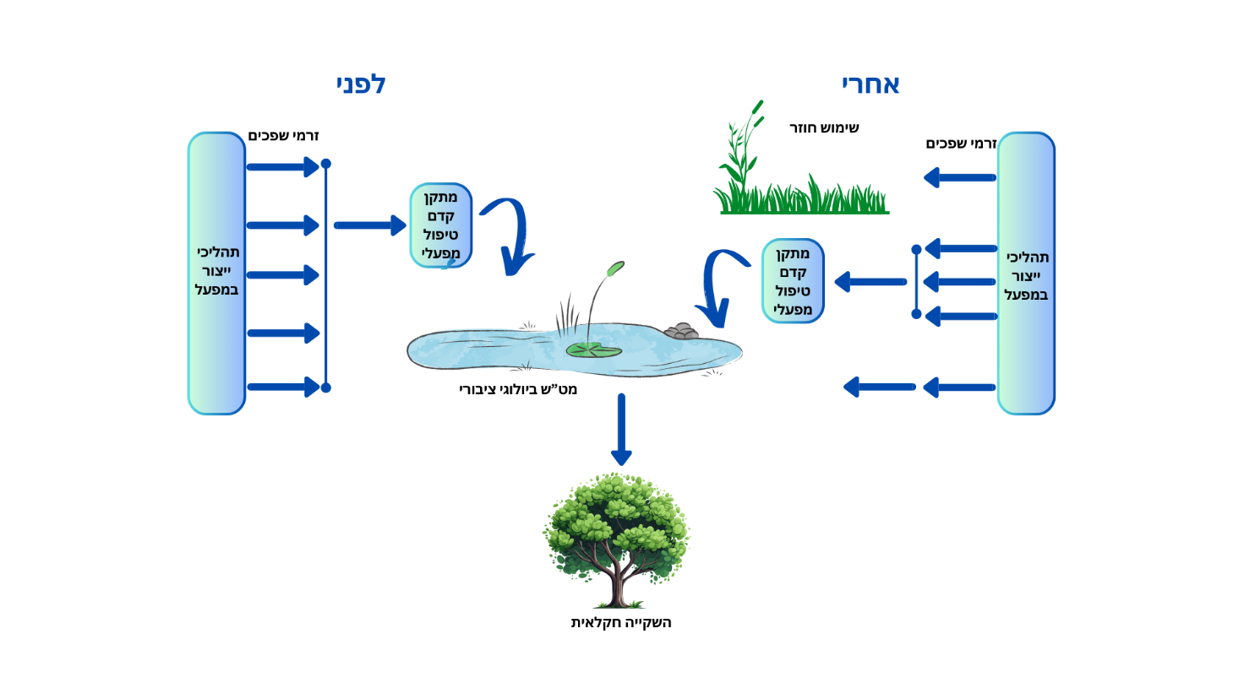
איור 1 – דוגמא לארגון מחודש של מערך הטיפול בשפכים המבוסס על מצאי זרמים. האיור מציג הפרדה בין זרמים בעלי עומס המזהמים הגבוה ביותר המטופלים במתקן קדם טיפול מפעלי לעומת זרמים שניתנים להזרמה ישירה למערכת הביוב הציבורית ללא טיפול מקדים ומחזור של זרם שפכים לא מזוהם לשימוש חוזר.

אפיון זרמי שפכים ותוכנית לניהולם
לשם יישום מוצלח של מצאי הזרמים, יש לבצע זיהוי מדוקדק של מקורות הפליטה המשמעותיים ביותר, וזאת בכדי לאפשר תיעדוף מושכל של הצעדים הנדרשים להפחתת הזיהום. הזרמים הנדרשים לפירוט במצאי הם כלל זרמי השפכים התעשייתיים לרבות זרם שירותי תעשייה. על בסיס מיפוי זה ניתן לגבש אסטרטגיות יעילות להפרדת זרמים ולהטמעת תהליכי קדם-טיפול מותאמים במפעל, אשר יתרמו להפחתה משמעותית של הזיהום הסביבתי ולשיפור איכות השפכים בטרם הגעתם למערכת הביוב הציבורית / בריכת האידוי/נחל ועמידה בערכי הסף המותרים להזרמה.

3.1 מתודולוגיה לביצוע מצאי זרמים

3.1.1 דיאגרמת משבצות
תרשים זרימה כולל של כל מתקני הייצור במפעל (דיאגרמת משבצות) המראה תהליכים ופעולות באופן מפורט, תרשים הזרימה יאפשר זיהוי של מקור כל זרם שפכים.
יש לספק עבור כל זרם שפכים שנוצר מידע מקיף (כרטיס זרם שפכים) הכולל מספר זיהוי הזרם, ספיקה מנתית, ספיקה שנתית ויעד ההזרמה של זרם השפכים.
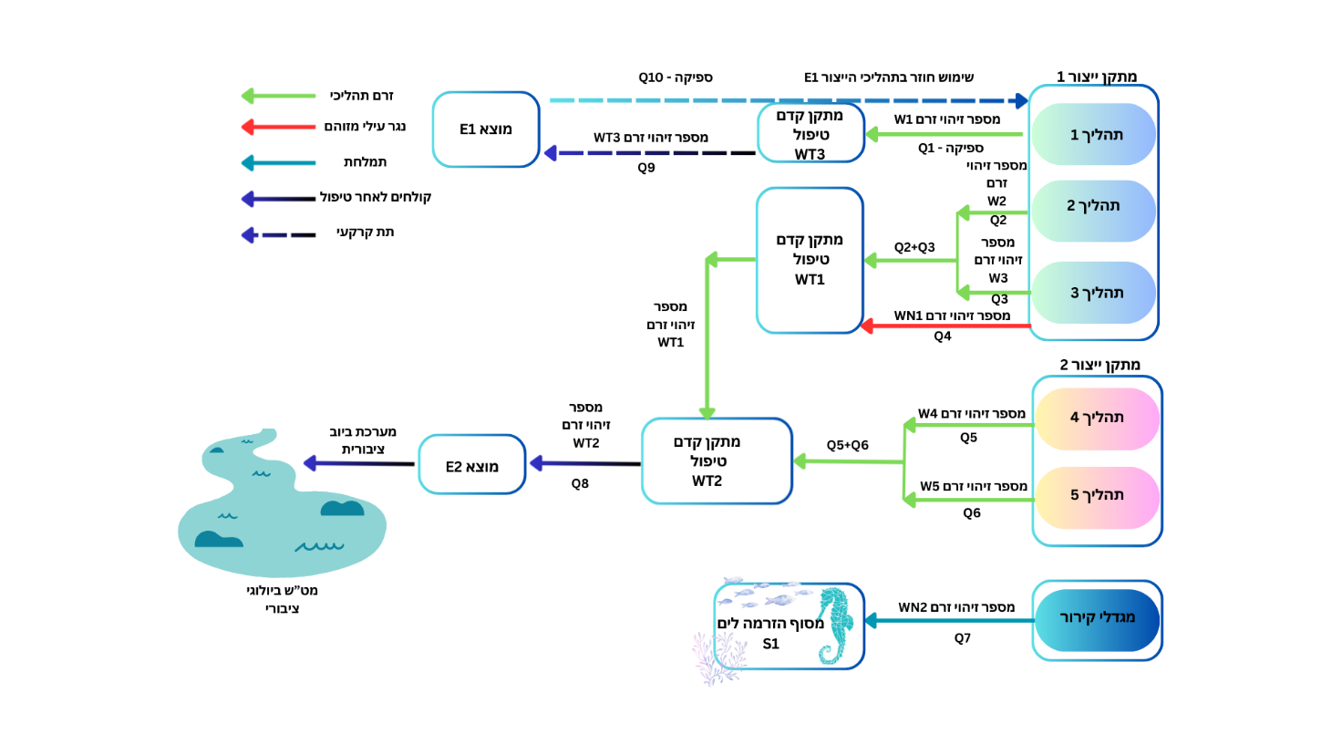
איור 2 – דוגמא לדיאגרמת משבצות.

3.1.2 תיאור מילולי של תהליכי הייצור
דיאגרמת המשבצות המתוארת בסעיף 3.1.1, תלווה בהסבר מילולי קצר וברור על תהליכי הייצור במפעל וזרמי השפכים השונים המיוצרים בכל מתקן ייצור ויעד ההזרמה שלהם. בין אם מדובר בפינוי של זרם השפכים לאתר מורשה, הזרמתו למתקן קדם הטיפול במפעל או הזרמתו למערכת הביוב הציבורית ללא טיפול מקדים.

3.1.3 הקמת כרטיסי זרם
עבור כל זרם שפכים המיוצר במפעל, ופורט בתרשים הזרימה, יוקם "כרטיס זרם" שיכלול מידע מקיף על מאפייני זרם השפכים הפרטני, לרבות:
- זיהוי זרם- שם ומספר זיהוי הזרם/ שם תג, מקור הזרם, יעד הזרמה;
- סוג הזרם (סניטרי, תעשייתי, זרם שירותי תעשייה);
- אפיון ייצור שפכים (רציף, מנתי);
- ספיקת השפכים (מנתי ושנתי);
- עומסים שנתיים של מזהמים עיקריים בזרם וריכוזם;
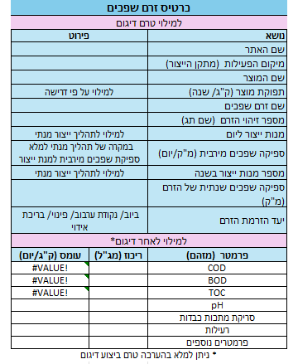
איור 3 – כרטיס זרם שפכים לדוגמא, למילוי כחלק ממצאי זרמים.

3.1.4 כימות פליטות, אימות וגיבוש רשימת תיעדוף
- הערכת פליטות - יוערך (הערכה הנדסית ללא כימות) עומס הפליטה הכולל מכל זרם עבור כל מזהם רלוונטי.
- במידת הצורך, המפעל יבצע אימות נתונים - תוצאות הערכה יאומתו באמצעות ביצוע מאזני מסה, בהיקף שייקבע בהתאם לסוג המזהם ותדירות הפליטה.
- אפיון זרמי שפכים – רשימה מרכזת של הזרמים בשפכי המפעל.
- דירוג וגיבוש רשימת תיעדוף – על בסיס אפיון זרמי השפכים, ידורגו הזרמים התורמים את עומס הזיהום המשמעותי ביותר, והמלצת המפעל לדיגום הזרמים הרלוונטיים.
- אישור עקרוני של רשימת תיעדוף - טרם ביצוע דיגום, רשימת התיעדוף תאושר עקרונית ע"י גורמי המשרד הרלוונטיים.
- דיגום – יבוצע דיגום של הזרמים הנכללים ברשימת התיעדוף המאושרת.
השלבים יבוצעו על בסיס קובץ מצאי הזרמים המפורסם באתר המשרד.

3.1.5 דיגום
לאחר יצירת מצאי זרמי השפכים ואישורו העקרוני על ידי נותן ההיתר, תיקבע תוכנית דיגום מפורטת לזרמים שנבחרו במסגרת הכנת רשימת התיעדוף. תוכנית הדיגום תתבסס על מאפייני זרמי השפכים וסוגי תהליכי הייצור במפעל.

(1) מצאי זרמים בסיסי – לצורך קביעת עומסי המזהמים האורגניים הכולל בזרמי השפכים של המפעל יבוצע דיגום לבדיקת פרמטר סכימתי (דוגמת TOC) בכל זרם, ויבחן הצורך בבדיקות משלימות כגון בדיקות פריקות ביולוגית/רעילות (bioassays) בזרמים בהם קיימת אי‑ודאות לגבי פירוק ביולוגי.

(2) מצאי זרמים פרטני – לצורך מיפוי מזהמים ייחודיים לסקטור ספציפי, ייקבע מצאי זרמים פרטני המבוסס על סוגי תהליכי הייצור והחומרים שבשימוש. הפרמטרים שייבחרו לאנליזה יקבעו בהתאם למזהמים הצפויים בשפכי התעשייה, כגון:

a. מפעלי פרמצבטיקה- בזרמים הנבחרים לפי רשימת התיעדוף יבוצע דיגום לשאריות APIs ותוצרי פירוק רלוונטיים.

b. מפעלים העושים שימוש בקצפי כיבוי – בזרמים הנבחרים לפי רשימת התיעדוף יבוצע דיגום לתרכובות PFAS רלוונטיות (למשל PFOS, PFOA ו‑PFAS נוספות לפי ההרכב הידוע של חומרי הכיבוי ועוד).

c. מפעלי ייצור/ציפוי מתכות – בזרמים הנבחרים לפי רשימת התיעדוף יבוצע דיגום למתכות ולמתכות כבדות אופייניות לתהליכי הייצור במפעל (כגון כרום, ניקל, נחושת, אבץ, קדמיום ועופרת, לפי הרכב האמבטיות ותהליכי הציפוי).

3.1.6 ניהול מערך השפכים המפעלי
בעל המפעל יכין תוכנית ניהול זרמים הכוללת בחינת חלופות לצורך ניהול זרמי השפכים והפחתת הפליטות והעברות של המפעל.
- בחינת חלופות – לאחר ביצוע מצאי זרמי השפכים ואימותו באמצעות דיגום, יידרש המפעל לבצע בחינת חלופות לזרמי השפכים הכלולים ברשימת התיעדוף. בחינת החלופות תכלול השוואה בין אפשרויות שונות לצמצום עומס המזהמים בשפכי התעשייה (לרבות מניעה, הפחתה במקור ושימוש חוזר בזרמי השפכים הכלולים ברשימת התיעדוף), או שימוש באמצעים נוספים כגון איסוף ופינוי, הפרדה וטיפול מקומי בזרמי השפכים.
- הגשת תוכנית לניהול שפכים – המפעל יגיש תוכנית מקיפה לניהול וטיפול בשפכים, המבוססת על מסקנות בחינת החלופות לזרמי השפכים הכלולים ברשימת התיעדוף. התוכנית תכלול לוחות זמנים מחייבים לביצוע צעדי התכנון, הקמה והפעלה הנדרשים לשיפור באיכות השפכים.

3.2 סיכום שלבים לביצוע מצאי זרמים
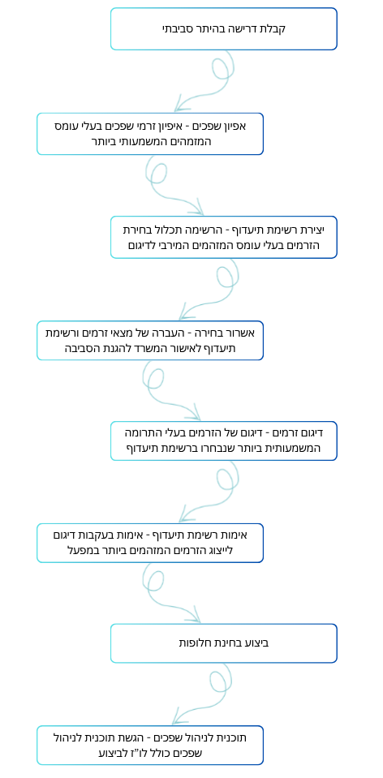
איור 4 – תרשים זרימה לביצוע שלבים להגשת מצאי זרמי שפכים

